SIARAN PERS

No.52/SP/TKP-ASEAN2023/04/2023

TIM KOMUNIKASI PUBLIK

Dekranasda Siapkan Tenun Manggarai Barat untuk 11 Kepala Negara ASEAN

Jakarta, Kominfo Newsroom – Dewan Kerajinan Nasional Daerah (Dekranasda) Nusa Tenggara Timur menyiapkan kemeja dari tenun khas Manggarai Barat untuk dipakai 11 kepala negara ASEAN dalam Konferensi Tingkat Tinggi (KTT) ke-42 ASEAN/ASEAN Summit di Labuan Bajo, Manggarai Barat, Nusa Tenggara Timur.

"Saya sudah siapkan, sudah kirim ke Istana Negara, dari UMKM di Kecamatan Lembor, dan Presiden sendiri yang memilih kepala negara mana pakai warna apa, itu beliau sendiri yang pilih," kata Ketua Dekranasda Provinsi NTT, Julie Sutrisno Laiskodat di Labuan Bajo, Manggarai Barat, Kamis (27/4/2023).

Dekranasda Provinsi NTT telah menyiapkan 12 pasang kain tenun untuk dijadikan kemeja dan digunakan 11 kepala negara ASEAN dan Sekjen ASEAN.

Motif yang digunakan dalam tenun Manggarai Barat itu motif mata manuk (mata ayam) yang ditenun oleh penenun dari Kecamatan Lembor.

Untuk warna dan model dari kain tenun tersebut, kata Julie, dipilih langsung oleh Presiden Joko Widodo.

Selanjutnya Dekranasda Provinsi NTT menyiapkan selendang yang akan digunakan oleh pasangan dari para kepala negara atau Ibu Negara dalam Spouse Program. Warna dan model dari selendang yang digunakan nanti dipilih oleh Ibu Negara Iriana Joko Widodo.

Sesuai arahan dari Presiden Joko Widodo dan Ibu Negara Iriana Joko Widodo, lanjutnya, kain tenun yang akan digunakan nanti berbahan lembut dan tidak panas.

Sebagai Ketua Dekranasda Provinsi NTT, Julie menyatakan kebanggaan karena produk tenun khas NTT, khususnya Manggarai Barat disiapkan untuk dipakai para kepala negara dan pasangan pada salah satu hari kegiatan.

Dia ingin pemakaian produk tenun itu menjadi ajang promosi kekayaan intelektual tenun yang memiliki nilai sejarah dan budaya yang patut mendapatkan apresiasi semua pihak.

Dengan demikian masyarakat Manggarai Barat bisa berbangga ketika para kepala negara mengenakan kemeja tenun dengan motif mata manuk tersebut.

"Kita harus bangga produk kita digunakan oleh para kepala negara ASEAN nanti," ungkapnya bangga. (Fransisca/TR/Elvira)

***

Untuk Informasi lebih lanjut, silakan menghubungi kontak di bawah ini.

Dirjen Informasi dan Komunikasi Publik Kementerian Kominfo – Usman Kansong (0816785320).

Dapatkan informasi lainnya di https://infopublik.id

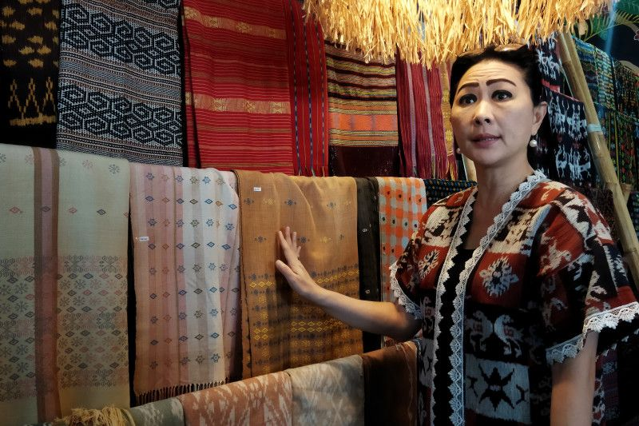

Ketua Dekranasda Provinsi NTT, Julie Sutrisno Laiskodat menunjukkan contoh model kain tenun yang akan digunakan oleh para kepala negara ASEAN nanti, Labuan Bajo, Manggarai Barat, NTT, Kamis (27/4/2023). (ANTARA/Fransiska Mariana Nuka)

